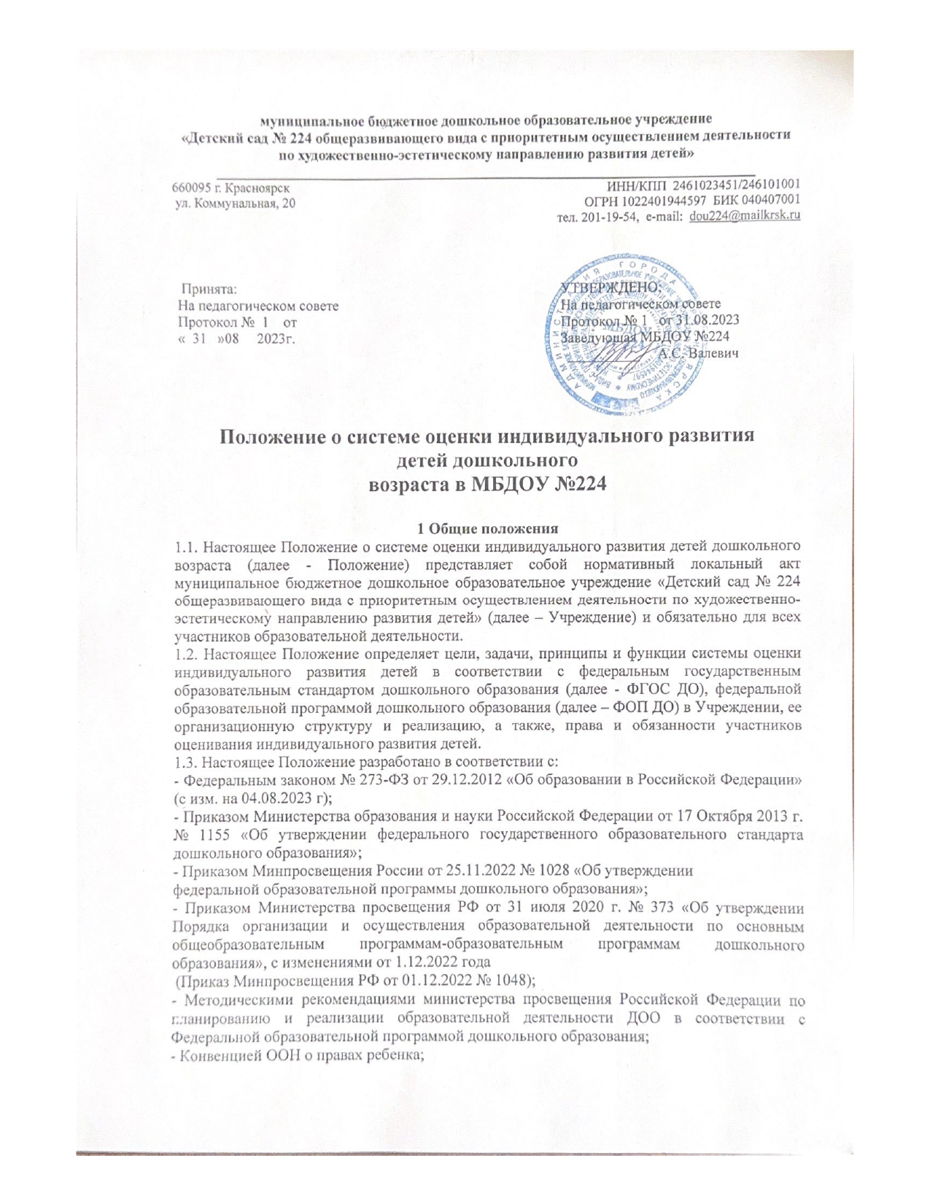

**муниципальное бюджетное дошкольное образовательное учреждение**

**«Детский сад № 224 общеразвивающего вида с приоритетным осуществлением деятельности**

**по художественно-эстетическому направлению развития детей»**

**___________________________________________________________________________**

|  |  |
| --- | --- |
| 660095 г. Красноярск  ул. Коммунальная, 20 | ИНН/КПП 2461023451/246101001  ОГРН 1022401944597 БИК 040407001  тел. 201-19-54, e-mail: [dou224@mailkrsk.ru](mailto:dou224@mailkrsk.ru) |

|  |  |
| --- | --- |
| Принята:  На педагогическом совете  Протокол №  1    от  «  31   »08     2023г. | УТВЕРЖДЕНО:  На педагогическом совете  Протокол № 1   от 31.08.2023  Заведующая МБДОУ №224    __________     А.С. Валевич |

**Положение о системе оценки индивидуального развития**

**детей дошкольного**

**возраста в МБДОУ №224**

**1 Общие положения**

1.1. Настоящее Положение о системе оценки индивидуального развития детей дошкольного возраста (далее - Положение) представляет собой нормативный локальный акт муниципальное бюджетное дошкольное образовательное учреждение «Детский сад № 224 общеразвивающего вида с приоритетным осуществлением деятельности по художественно-эстетическому направлению развития детей» (далее – Учреждение) и обязательно для всех участников образовательной деятельности.

1.2. Настоящее Положение определяет цели, задачи, принципы и функции системы оценки индивидуального развития детей в соответствии с федеральным государственным образовательным стандартом дошкольного образования (далее - ФГОС ДО), федеральной образовательной программой дошкольного образования (далее – ФОП ДО) в Учреждении, ее организационную структуру и реализацию, а также, права и обязанности участников оценивания индивидуального развития детей.

1.3. Настоящее Положение разработано в соответствии с:

- Федеральным законом № 273-ФЗ от 29.12.2012 «Об образовании в Российской Федерации» (с изм. на 04.08.2023 г);

- Приказом Министерства образования и науки Российской Федерации от 17 Октября 2013 г. № 1155 «Об утверждении федерального государственного образовательного стандарта дошкольного образования»;

- Приказом Минпросвещения России от 25.11.2022 № 1028 «Об утверждении

федеральной образовательной программы дошкольного образования»;

- Приказом Министерства просвещения РФ от 31 июля 2020 г. № 373 «Об утверждении Порядка организации и осуществления образовательной деятельности по основным общеобразовательным программам-образовательным программам дошкольного образования», с изменениями от 1.12.2022 года

(Приказ Минпросвещения РФ от 01.12.2022 № 1048);

- Методическими рекомендациями министерства просвещения Российской Федерации по планированию и реализации образовательной деятельности ДОО в соответствии с Федеральной образовательной программой дошкольного образования;

- Конвенцией ООН о правах ребенка;

- Уставом Учреждения.

1.4. Система оценки индивидуального развития детей дошкольного возраста направлена на оценку индивидуального развития детей, на основе которой определяется эффективность педагогических действий и осуществляется их дальнейшее планирование.

1.5. Система оценки индивидуального развития детей дошкольного возраста представляет собой совокупность организационных процедур, норм и правил, диагностических и оценочных инструментов, обеспечивающих на единой основе оценку динамики развития, образовательных достижений воспитанников, эффективности реализации основной образовательной программы дошкольного образования по отношению к каждому ребенку.

1.6. Оценка индивидуального развития детей дошкольного возраста позволяет

выявлять особенности и динамику развития ребенка, составлять на основе полученных данных индивидуальные образовательные маршруты освоения образовательной программы, своевременно вносить изменения в планирование, содержание и организацию образовательной деятельности.

**2 Цели, задачи и принципы системы оценки индивидуального развития**

**детей дошкольного возраста**

2.1. Оценка индивидуального развития детей дошкольного возраста направлена на изучение деятельностных умений ребенка, его интересов, предпочтений, склонностей, личностных особенностей, способов взаимодействия со взрослыми и сверстниками.

2.2. Целью системы оценки индивидуального развития детей дошкольного возраста является выявление особенностей и динамики развития ребенка, составление на основе полученных данных индивидуальных образовательных маршрутов освоения образовательной программы, внесение изменений в планирование, содержание и организацию образовательной деятельности.

2.3. Задачи оценки индивидуального развития детей:

- сбор информации об индивидуальном развитии воспитанников;

- индивидуализация образования (в том числе, поддержки ребенка, построение его

образовательной траектории или коррекцию его развития в рамках профессиональной

компетенции педагога);

- оптимизация работы с группой детей.

2.4. Оценка индивидуального развития (педагогическая диагностика) позволяет фиксировать:

- уровень актуального развития дошкольника и оценивать его динамику;

- учитывает зону ближайшего развития ребенка по каждому из направлений;

- позволяет рассматривать весь период развития ребенка как единый процесс без условного разделения на разные возрастные этапы, при этом учитывает возрастные закономерности развития, опираясь на оценку изменений деятельности дошкольника;

- учитывает представленные в Программе целевые ориентиры, но не использует их в качестве основания для их формального сравнения с реальными достижениями детей.

2.5. Принципы системы оценки индивидуального развития детей:

- принцип последовательности и преемственности диагностики – проявляется в последовательном переходе от одних этапов, критериев и методов диагностики к другим

по мере развития, обучения и воспитания личности, в поэтапном усложнении и углублении процесса диагностики;

- принцип доступности результатов для родителей (законных представителей)

воспитанников, педагогов (непосредственно работающих с ребенком), обобщенной информации для различных групп потребителей (педагогический совет, экспертные комиссии);

- принцип прогностичности- проявляется в ориентации диагностической деятельности на коррекционную работу в «зоне ближайшего развития» дошкольников;

- принцип научности (диагностическая работа опирается на научные исследования, обосновывающие выбор изучаемых показателей, методы, сроки и организацию обследования);

- принцип этичности (диагностика проводится с соблюдением эстетических норм и правил);

- принцип оптимальности (минимальными усилиями должно быть получено достаточное количество диагностической информации);

- принцип непрерывности (педагогическая диагностика проводится на протяжении всего периода пребывания ребенка в детском саду);

- принцип динамичности (педагогический инструментарий позволяет в установленные краткие сроки провести педагогическую диагностику);

- принцип объективности, достоверности, полноты и системности информации об оценке индивидуального развития детей;

- принцип открытости, прозрачности процедуры оценки индивидуального развития детей;

- принцип соблюдения морально-этических норм при проведении процедур оценки

индивидуального развития детей.

2.6. Специфика педагогической диагностики в ДОУ определяется требованиями

ФГОС ДО:

- планируемые результаты освоения Федеральной образовательной программы дошкольного образования заданы как целевые ориентиры дошкольного образования и представляют собой социально-нормативные возрастные характеристики возможных достижений ребенка на разных этапах дошкольного детства;

- целевые ориентиры не подлежат непосредственной оценке, в том числе и в виде Педагогической диагностики (мониторинга), и не являются основанием для их формального сравнения с реальными достижениями детей и основой объективной оценки соответствия установленным требованиям образовательной деятельности и подготовки детей;

- освоение программы не сопровождается проведением промежуточных аттестаций и итоговой аттестации обучающихся;

- педагогическая диагностика направлена на оценку индивидуального развития детей дошкольного возраста, на основе которой определяется эффективность педагогических действий и осуществляется их дальнейшее планирование.

**3 Организация оценки индивидуального развития детей**

3.1. Оценка индивидуального развития детей (педагогическая диагностика) проводится педагогом в произвольной форме на основе малоформализованных диагностических методов: наблюдения, свободных бесед с детьми, анализа продуктов детской деятельности (рисунков, работ по лепке, аппликации, построек, поделок и других), специальных диагностических ситуаций, простых тестовых проб. Ведущим, основным методом педагогической диагностики является наблюдение.

3.2. Педагогическая диагностика (оценка индивидуального развития) осуществляется в течение времени пребывания ребенка в Учреждении (с 7 до 17.30 часов, исключая время, отведенное на сон).

3.3. Педагогами Учреждения используется система педагогической диагностики, разработанная Н.А. Коротковой (рекомендована Министерством Просвещения РФ).

Оцениваются основные сферы инициативы ребенка:

-**творческая инициатива** – включенность в сюжетную игру как основную

творческую деятельность ребенка, где развиваются воображение, образное мышление;

-**инициатива как целеполагание и волевое усилие** – включенность в разные виды продуктивной деятельности: рисование, лепку, конструирование, требующие усилий по

преодолению «сопротивления» материала, где развиваются произвольность, планирующая функция речи;

-**коммуникативная инициатива** – включенность ребенка во взаимодействие со сверстниками, где развиваются эмпатия, коммуникативная функция речи;

-**познавательная инициатива** (любознательность) – включенность в экспериментирование, простую познавательно-исследовательскую деятельность, где развиваются способности устанавливать пространственно-временные, причинно- следственные и родовидовые отношения. Характер инициативы в каждой сфере раскладывается, в соответствии с общими сдвигами в интеллектуально-мотивационной структуре деятельности, на 3 качественных уровня, типичных для того или иного возрастного диапазона.

3.4. Каждую сферу инициативы педагоги оценивают (наблюдают) через конкретные виды культурной практики ребенка: творческую инициативу - через сюжетную игру, целеполагание и волевое усилие - через продуктивную деятельность, коммуникативную

инициативу - через совместную игровую и продуктивную деятельность, познавательную

инициативу – через познавательно-исследовательскую и продуктивную деятельность.

3.5. Результаты оценки индивидуального развития ребенка вносятся воспитателями и специалистами в нормативную карту развития (Приложение №1).

3.6. Карта развития на каждого ребенка заполняется воспитателем 2 раза в год. Первый раз – по прошествии первого месяца учебного года, т.к. этого периода достаточно для того, чтобы у воспитателя сложился первоначальный «образ» ребенка, исключая адаптационный период. Второй раз – в конце года, показывая итоговый результат продвижения детей группы и индивидуально каждого ребенка.

3.7. Карта развития заполняется критериями:

- «обычно» (когда качество проявляется постоянно или достаточно часто);

- «изредка» (когда качество проявляется время от времени);

- «нет» (когда качество проявляется никогда).

3.8. Педагогическая диагностика с использованием «Карт развития» может быть дополнена формализованными наблюдениями педагогов за повседневно-бытовой жизнью детей.

3.9. Ведение индивидуальных карт развития ребенка осуществляется воспитателем группы на каждого воспитанника, начиная со второй младшей группы (для детей с 3-х) лет на бумажном и (или) электронном носителях.

3.10. При необходимости используется психологическая диагностика развития детей

(выявление и изучение индивидуально-психологических особенностей детей), которую

проводят квалифицированные специалисты (педагог-психолог).

3.11. Участие ребенка в психологической диагностике допускается только с согласия

его родителей (законных представителей).

3.12. Результаты психологической диагностики могут использоваться для решения

задач психологического сопровождения и проведения квалифицированной коррекции

развития детей.

3.13. Контроль проведения оценки индивидуального развития и проведение

диагностики осуществляется заведующим и старшим воспитателем.

**4 Ответственность должностного лица, осуществляющего педагогическую**

**диагностику**

4.1. Должностное лицо, осуществляющее педагогическую диагностику, несет ответственность за:

-тактичное отношение к каждому ребенку во время проведения диагностических

мероприятий, создание для каждого воспитанника ситуации успеха;

-ознакомление с итогами обследования воспитанников, соответствующих

должностных лиц (в рамках их должностных полномочий);

-соблюдение конфиденциальности;

-качество проведения обследования воспитанников;

-доказательность выводов по итогам диагностирования воспитанников;

-оформление соответствующей документации по итогам проведения диагностических мероприятий в установленные сроки.

4.2.Педагоги всех возрастных групп и специалисты детского сада несут персональную ответственность за неразглашение и передачу результатов, полученных в ходе оценки индивидуального развития детей, посторонним лицам.

**5 Контроль**

5.1. Контроль организации и проведения оценки индивидуального развития и педагогической диагностики осуществляется заведующим и старшим воспитателем посредством следующих форм:

- проведение текущего и оперативного контроля;

- посещение образовательной деятельности, организации режимных моментов и

других видов деятельности, обсуждение результатов с педагогом.

**6 Отчетность**

6.1. Карты развития, протоколы, записи являются рабочими материалами педагога и не подлежат проверке.

6.2. Воспитатели всех возрастных групп, специалисты образовательного учреждения в конце учебного года сдают результаты оценки индивидуального развития и выводы старшему воспитателю, который осуществляет сравнительный анализ педагогической диагностики, делает выводы, рекомендации по педагогическому проектированию

проблемных областей и задач на следующий учебный год.

**7 Документация**

7.1. Материалы оценки индивидуального развития воспитанников – хранятся у педагогов в группе до окончания срока пребывания воспитанников в Учреждении. Обновляются по мере необходимости.

7.2. Результаты педагогической диагностики оформляются в единую таблицу и хранятся у педагогов Учреждения.

**8 Заключительные положения**

8.1. Настоящее Положение принимается коллегиальным органом Учреждения и утверждается приказом заведующего Учреждения.

8.2. Срок действия Положения не ограничен. Данное Положение действует до принятия нового.

8.3. Любые изменения и дополнения в настоящее Положение принимаются коллегиальным органом и утверждаются приказом заведующего Учреждения.

8.4. Настоящее Положение подлежит обязательному размещению на официальном

сайте Учреждения.